PATVIRTINTA
AB „Lietuvos geležinkeliai“
Generalinio direktoriaus
2026 m. __________ ___ d.
sprendimu Nr.

SAUGOS VALDYMO PRINCIPAI

Tikslas ir taikymo imtis
  - Saugos valdymo principai (toliau – Principai) nustato vieningą saugos valdymo LTG įmonių grupėje modelį, taip pat organizacinių ir techninių priemonių, skirtų kryptingai puoselėti saugos kultūrą ir užtikrinti aukštą saugos lygį, bendruosius formavimo ir diegimo principus.
  - Principų įgyvendinimas ir taikymas apibrėžiamas detalizuojančiuose LTG grupės įmonių vidaus teisės aktuose (metodikose, procesų standartuose, taisyklėse ir kt.). Informacinės saugos bei asmens duomenų apsaugos valdymą detalizuoja šių saugos sričių valdymo principai.
  - Principai taikomi visoms LTG grupės įmonėms. Detalizuojančių dokumentų (metodikų, proceso standartų, taisyklių, kt.) taikymo apimtis nustatoma jų tvirtinimo metu.
  - Viešosios geležinkelių infrastruktūros valdytojo funkcijas vykdančios LTG grupės įmonės atžvilgiu šių Principų nuostatos galioja ir taikomos tiek, kiek tai neprieštarauja teisės aktais reglamentuojamiems viešosios geležinkelių infrastruktūros valdytojo savarankiškumo, nepriklausomumo, finansinio skaidrumo principams, veiklų kryžminio subsidijavimo draudimui ar kitoms teisės aktuose nustatytoms veiklos sąlygoms.

Sąvokos

  - Šiuose principuose vartojamos toliau pateiktos sąvokos ir santrumpos.
Sąvoka / Santrumpa | Apibrėžimas / Paaiškinimas
Aktyvai | Ištekliai su ekonomine verte, kurį LTG grupė naudoja ir (ar) kontroliuoja, tikintis, kad jis suteiks naudos ateityje.
Geležinkelių transporto veikla | Keleivių, bagažo ir (ar) krovinių vežimas geležinkeliais, geležinkelių infrastruktūros valdymas, plėtra ir priežiūra, taip pat kita veikla, tiesiogiai susijusi su geležinkelių infrastruktūra, keleivių, bagažo ir (ar) krovinių vežimu.  Veiklos mastas apibūdinamas visų Veiklos vieneto pervežtų keleivių ar krovinių kiekiu, organizacijoje dirbančių darbuotojų skaičiumi ir (ar) valdomų geležinkelio kelių ilgiu. Šie duomenys skelbiami įmonės internetiniame puslapyje https://ltg.lt/, teikiant LTG grupės ir kiekvieno VV metinę veiklos ataskaitą.
KC | UAB „LTG Kompetencijų centras“.
KC Sauga | UAB „LTG Kompetencijų centras“ Sauga.
Kontrolės priemonės | Saugos priemonės, skirtos kylančioms ar esamoms Saugos rizikoms kontroliuoti.
LTG | AB „Lietuvos geležinkeliai“, suprantama kaip LTG įmonių grupės patronuojanti bendrovė, kuri valdymo (holdingo) funkcijas įgyvendina jos dukterinėse bendrovėse.
LTG grupė | Įmonių grupė, kurią sudaro LTG ir jos tiesiogiai arba netiesiogiai kontroliuojami ūkio subjektai.
LTG vadovybė | Holdingo vadovai, kurie aukščiausiu lygmeniu vadovauja LTG grupei ar ją kontroliuoja: LTG generalinis direktorius ir jam tiesiogiai pavaldūs LTG HR-L2 lygio vadovai, taip pat LTG valdyba.  LTG vadovybė apie veiklos rezultatus atsiskaito LTG grupės visuotiniam akcininkų susirinkimui.
LTG strategija | Veiklos planavimo dokumentas, kuriuo apibrėžiama bendra LTG grupės plėtros kryptis, nustatomi ne trumpesnio nei 5 metų laikotarpio veiklos tikslai ir siektini rezultatai.

Sąvoka / Santrumpa | Apibrėžimas / Paaiškinimas
Sauga | Nepriimtino žalos pavojaus nebuvimas. Sauga apima visas technines ir organizacines priemones, skirtas užtikrinti saugų geležinkelių transporto eismą, taip pat gaisrinės ir civilinės saugos, aplinkos apsaugos, LTG grupės objektų ir Aktyvų fizinės saugos reikalavimų užtikrinimą, taip pat priemones darbuotojų darbingumui, sveikatai ir gyvybei darbe išsaugoti. Šios priemonės apima ir prevencinę veiklą, kad keleiviai, kiti geležinkelių transporto eismo dalyviai bei kiti asmenys, taip pat geležinkelių infrastruktūra, geležinkelių riedmenys ir vežami kroviniai bei bagažas būtų apsaugoti nuo geležinkelių avarijų, incidentų ir jų padarinių.
Saugos įvykis, incidentas | LTG grupės įmonės veiklos sukeltas techninis, ekologinis ar socialinis įvykis, padaręs žalą žmonių sveikatai, jų būtiniausioms gyvenimo (veiklos) sąlygoms, turtui ir (ar) aplinkai, gyvybiškai svarbių valstybės funkcijų atlikimui, viešajai tvarkai, kitas Saugos reikalavimų pažeidimas, provokuojantis minėtus įvykius ir (ar) sukeliantis ar galintis sukelti neigiamą poveikį Saugai (įskaitant vos neįvykusius įvykius).  Saugos įvykiams taip pat priskiriami asmens duomenų bei fizinės saugos pažeidimai, informacijos ir kibernetinio saugumo įvykiai, neteisėtas poveikis Aktyvams ir draudžiamieji įvykiai.
Saugos lygis | LTG grupės konkrečios veiklos saugos būklė, įvertinta pagal nustatytus kriterijus.
Saugos neatitiktis | Apibrėžto saugos reikalavimo neįvykdymas.
Saugos priemonės | Rinkinys veiksmų, kuriais arba sumažinamas grėsmės atvejų dažnumas, arba sušvelninami jos padariniai tam, kad būtų pasiektas ir (arba) išlaikytas priimtinas pavojaus lygis.
Saugos rizika | Potenciali galimybė ar neapibrėžtumas, kad ateityje pasireikš neigiami veiksniai, galintys daryti įtaką Saugai. Saugos rizikos lygis gali būti vertinamas kaip:  - Su Sauga susijusių įvykių, kurių padarinys – grėsmės sukelta žala, dažnumo rodiklio ir tos žalos sunkumo laipsnio santykis;  - Kenksmingų ir (ar) pavojingų darbo aplinkos veiksnių galimo pakenkimo darbuotojo sveikatai laipsnio ir šių veiksnių poveikio tikimybės santykis.
Saugos rizikos valdymas | Saugos rizikos analizės, lygio nustatymo ir valdymo užduotims atlikti sistemingai taikomos valdymo strategijos, procedūros ir veikla.
Saugos tikslai | Saugos valdymo siekiami rezultatai.
Saugos valdymo sistema | Organizacijos nustatytų priemonių, kuriomis siekiama užtikrinti, kad organizacija veiklą vykdytų saugiai (visų Saugų atžvilgiu), visuma.
Standartizavimas | Vienodų normų ir reikalavimų nustatymas.
Stebėsena | Priemonės, kurių ėmėsi organizacija siekdama užtikrinti Saugos valdymo sistemos taikymo tinkamumą ir efektyvumą.
Struktūrinių padalinių vadovai | Veiklos vienetų HR L3-L5 lygio vadovai ir specialistai, kurie tiesiogiai dalyvauja Saugos valdyme ir (ar) daro netiesioginį poveikį Saugai. Struktūrinių padalinių vadovai apie Veiklos rezultatus atsiskaito VV vadovybei.

Sąvoka / Santrumpa | Apibrėžimas / Paaiškinimas
Tapatybės bruožai | Lytis, rasė, tautybė, pilietybė, kalba, kilmė, socialinė padėtis, tikėjimas, įsitikinimai ar pažiūros, amžius, lytinė orientacija, negalia, etninė priklausomybė, sveikatos būklė, santuokinė ir šeiminė padėtis, narystė politinėje partijoje, profesinėje sąjungoje ar asociacijoje, religija, ketinimas turėti vaiką, darbuotojo naudojimasis teisės aktuose numatytomis teisėmis, aplinkybės, nesusijusios su darbuotojų dalykinėmis savybėmis, ar kita, kas nėra susiję su darbuotojo dalykinėmis savybėmis.
Veiklos vienetas (VV) | AB „Lietuvos geležinkeliai“ įmonių grupei priklausanti įmonė, išskyrus LTG ir KC. Veiklos vienetui prilyginamas LTG ar KC struktūrinis padalinys, vykdantys geležinkelių transporto veiklą.
VV Aukščiausio lygmens vadovybė | Vadovai, kurie aukščiausiu lygmeniu vadovauja Veiklos vienetui ar jį kontroliuoja: VV generalinis direktorius (CEO) ir jam tiesiogiai pavaldūs HR-L2 lygio vadovai, taip pat VV valdyba, kurie, atsižvelgdami į LTG vadovybės sprendimus, formuoja VV strateginės veiklos kryptis ir būdus, leidžiančius artėti prie LTG grupės vizijos išpildymo, jos misijos vykdymo, verslo tikslų pasiekimo.  VV vadovybė apie Saugos rezultatus atsiskaito LTG vadovybei.

Kitos Principuose vartojamos sąvokos suprantamos taip, kaip jos apibrėžtos Lietuvos Respublikos geležinkelių transporto kodekse, Lietuvos Respublikos geležinkelių transporto eismo saugos įstatyme, Lietuvos Respublikos darbuotojų saugos ir sveikatos įstatyme, Lietuvos Respublikos aplinkos apsaugos įstatyme, LTG Veiklos architektūros principuose ir kituose teisės aktuose.

Saugos valdymo tikslai ir uždaviniai
  - LTG grupei įgyvendinant kasdienę veiklą, taip pat žengiant į naujas veiklos sritis, didinant ir diversifikuojant pajamų srautus bei siekiant didesnio veiklos produktyvumo, efektyvumo ir lankstumo, būtina nuolat valdyti iš kasdienės veiklos ir pakeitimų kylančias saugos grėsmes, užtikrinti veiklos atitiktį teisės aktų reikalavimams, tokiu būdu užtikrinant aukštą saugos lygį.
  - Saugos valdymo tikslas – sukurti ir įgyvendinti kryptingą, vieningą ir inovatyvią, į veiklas integruotą saugos valdymo modelį, kuris užtikrintų saugią ir efektyvią LTG grupės veiklą bei tvarią plėtrą, verslo strategijos įgyvendinimą, tuo pačiu puoselėjant saugos kultūrą ir užtikrinant aukštą darbuotojų sąmoningumo lygį, kai saugi ir sveikatai nekenksminga darbo aplinka tampa neatskiriama kiekvieno darbuotojo darbo dalimi, nepaisant jo Tapatybės bruožų, tačiau kiek įmanoma pritaikyta kiekvieno iš jų poreikiams.
  - Siekiant valdyti saugos rizikas, kylančias iš savo ar (ir) kitų subjektų veiklos, atsižvelgiant į saugos būklės stebėsenos ir rizikų valdymo analizės rezultatus, kiekviename Veiklos vienete kasmet formuojami, numatomi LTG grupės įmonių strategijose ir, prireikus, aktualizuojami su sauga susiję tikslai, kurių intencija – 0 (nulis) įvykių, t. y. saugus geležinkelių transporto eismas ir darbo aplinka, minimizuotas neigiamas veiklos poveikis aplinkai ir klimato kaitai bei apsaugoti LTG grupės aktyvai.
  - Pagrindiniai Saugos valdymo uždaviniai yra susiję su teisės aktų reikalavimų užtikrinimu ir saugos reikalavimų įgyvendinimu kiekvienoje Saugos srityje, iš jų:
    - darbuotojų sauga ir sveikata: saugių ir sveikatai nekenksmingų darbuotojų darbo sąlygų sudarymas visais su darbu susijusiais aspektais, įskaitant sveikatinimo ir psichologinės gerovės priemonių vystymą, įgyvendinant darbuotojų saugos ir sveikatos tarnybos funkcijas; prevencinių priemonių (techninių, medicinos, teisinių, organizacinių ir kitų), skirtų nelaimingų atsitikimų darbe ir profesinių ligų prevencijai, įgyvendinimas, nustatant šių priemonių įgyvendinimo ir kontrolės tvarką;
    - geležinkelių transporto eismo sauga: visumos geležinkelių transporto techninių ir organizacinių priemonių, skirtų užtikrinti, kad keleiviai, paveikiamos bendruomenės, kiti geležinkelių transporto eismo dalyviai ir kiti asmenys, taip pat geležinkelių infrastruktūra, geležinkelių riedmenys ir vežami kroviniai bei bagažas būtų apsaugoti nuo geležinkelių transporto katastrofų, eismo įvykių, riktų ir jų padarinių, taip pat kitų asmenų neteisėto veikimo, organizavimas ir įgyvendinimo užtikrinimas;
    - aktyvų sauga: LTG grupės aktyvų apsauga nuo grobimo, sunaikinimo ar sugadinimo, draudimų valdymas ir su tuo susijusių finansinių praradimų mažinimas;
    - aplinkosauga: aplinkos apsauga nuo fizinio, cheminio, biologinio ir (ar) kitokio poveikio ar pasekmių, atsirandančių LTG grupei vykdant ūkinę veiklą ar naudojant gamtos išteklius, taip pat poveikio klimato kaitai stebėjimas ir mažinimas;
    - fizinė sauga: LTG grupės objektų apsauga nuo kylančių grėsmių ir nepageidaujamų įvykių, organizuojant fizinės apsaugos užtikrinimą ir asmenų patekimo į objektus kontrolę;
    - priešgaisrinė ir civilinė sauga: gaisrų prevencija ir parengties ekstremalioms situacijoms ir (ar) įvykiams užtikrinimas;
    - asmens duomenų sauga: efektyvi tvarkomų asmens duomenų apsauga bei galimų pažeidimų asmens duomenų apsaugos srityje prevencija, skatinant didesnį darbuotojų ir vadovų įsitraukimą užtikrinant gebėjimą laiku identifikuoti galimus asmens duomenų tvarkymo pažeidimus;
    - informacinė sauga: neatsargios, neapdairios, tyčinės, kenkėjiškos veikos ar informaciją tvarkančio personalo pažeidžiamumo grėsmių ir kibernetinio saugumo įvykių, dėl kurių gali būti sutrikdyta LTG įmonių grupės ir (ar) Veiklos vieneto veikla, kilti finansinė ar reputacinė žala, valdymas, užtikrinant informacijos konfidencialumą, prieinamumą ir vientisumą;
    - saugos reglamentavimas: saugos srities dokumentavimas, veiklos vykdymui būtinų Saugos leidimų ir sertifikatų įgijimo ir savalaikio atnaujinimo užtikrinimas.
  - Saugos valdymo uždaviniai, be to, siejami su tvarumo veiklos prioritetais aplinkosaugos ir socialinėje srityse, kai bendradarbiaujant su institucijomis, partneriais ir suinteresuotomis šalimis, valdomos LTG grupės veiklos keliamos saugos rizikos ir vystomos tvarumo galimybės mažinant pavojaus lygį visuomenei, paveikiamoms bendruomenėms, vertės grandinės darbuotojams, klientams ir galutiniams vartotojams.

Saugos funkcijos vaidmuo LTG grupėje

Saugos funkcijos valdysena LTG grupėje yra centralizuota, jos veikimo modelis yra standartizuotas, o šį modelį įgyvendinančios rolės yra iš dalies centralizuotos.

LTG grupėje saugos funkcinis lyderis ir paslaugų teikėjas yra KC Sauga, kuri, įgyvendindama saugos valdymo centralizuotas funkcijas, siekia kiekviename Veiklos vienete užtikrinti (žr. 1 pav.):
    - skirtingų saugos valdymo elementų (sudėtinių dalių) integralumą ir darnų veikimą;
    - su sauga susijusių procesų įgyvendinimą;
    - LTG grupės veiklos atitiktį teisės aktų, reglamentuojančių Saugą, reikalavimams.

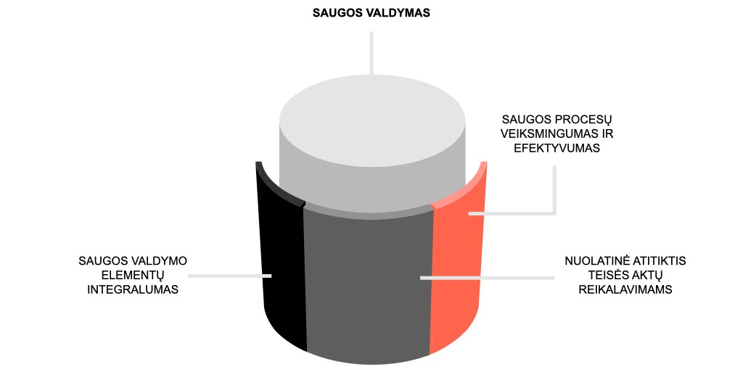
Siekdama standartizuoto ir veiksmingo saugos valdymo visoje LTG grupėje, KC Sauga Veiklos vienetuose teikia saugos centralizuotas paslaugas užtikrindama Saugos valdymo pagrindus, kuriuos sudaro:

saugos valdymo sistema, apimanti saugos vadybos sistemos kūrimą ir palaikymą. Formuojant Veiklos vienetų saugos valdymo sistemą laikomasi nuostatų, kad:

kai įmonė vykdo geležinkelių transporto veiklą, saugos valdymas turi atitikti 2018 m. kovo 8 d. Komisijos deleguotojo reglamento (ES) 2018/762, kuriuo pagal Europos Parlamento ir Tarybos direktyvą (ES) 2016/798 nustatomi su saugos valdymo sistemų reikalavimais susiję bendrieji saugos būdai ir panaikinami Komisijos reglamentai (ES) Nr. 1158/2010 ir (ES) Nr. 1169/2010 (Tekstas svarbus EEE) (toliau - reglamentas (ES) 2018/762), reikalavimus, bei apima sistemos aprašo kūrimą ir palaikymą bei sertifikuojamos veiklos sąlygų užtikrinimą;

kai įmonė vykdo gamybinę veiklą ir dėl to jos darbuotojai dirba profesinės rizikos veiksnių poveikyje ir (ar) įmonės veikla gali neigiamai paveikti aplinką ar turtą, saugos valdymo sistemos veikimas reglamentuojamas vadovaujantis tarptautinių saugos vadybos standartų LST EN ISO 45001, LST EN ISO 45004 ir (ar) LST EN ISO 14001:2015 (toliau – ISO standartai) reikalavimais, gaisrinės ir civilinės saugos norminiais teisės aktais. Įmonei tuo pačiu vykdant ir geležinkelių transporto veiklą, saugos valdymo sistemų aprašai gali būti sutapatinami;

LTG grupės įmonių, vykdančių vien administracinę veiklą, saugos valdymas sprendžiamas individualiai ir reglamentuojamas lokaliniais teisės aktais;

saugos rizikų ir pakeitimų valdymas, įskaitant iš įmonės ir kitų subjektų veiklos kylančių saugos rizikų vertinimą ir jų šalinimo ar (ir) mažinimo iki toleruotino lygio priemonių nustatymą bei su sauga susijusių vidaus ir išorės aplinkybių pakeitimų valdymą;

saugos kompetencijų valdymas, kuriuo užtikrinamas įmonės ir kitų veikloje dalyvaujančių subjektų personalo kompetencijų lygis, įskaitant žinias, gebėjimus bei sveikatos būklę, leidžiantis saugiai atlikti pavestą darbą ir tinkamai įgyvendinti saugai užtikrinti svarbias užduotis;

saugos veiksmingumo vertinimas ir tobulinimas, užtikrinantis saugos valdymo sistemos tinkamą įgyvendinimą ir nuolatinį veiklos tobulinimą, įskaitant saugos neatitikčių valdymą ir saugos tyrimus. Centralizuotos saugos paslaugos LTG įmonių grupėje teikiamos, kai standartizuotų paslaugų poreikis yra visoje LTG įmonių grupėje ir (ar) centralizuotai teikiant paslaugas užtikrinamas jų efektyvesnis teikimas arba aukštesnė paslaugų kokybė. Saugos valdymo pagrindinius uždavinius (žr. 4.3. p.) Veiklos vienetuose įgyvendina KC Sauga, išskyrus kai dėl objektyvių priežasčių (nacionalinės teisės skirtumų ar pan.) LTG vadovybė nenustato kitaip.

KC Saugos teikiamos paslaugos nustatomos KC teikiamų saugos paslaugų kataloge, o Saugos valdymo pagrindiniai elementai ir už jų įgyvendinimą atsakingi asmenys, funkcijos ir atsakomybės, atsižvelgiant į LTG grupės ir Veiklos vieneto procesų standartuose ir susijusiose veiklos procedūrų aprašuose, instrukcijose ar sprendimuose nustatytas roles, detalizuojamos veiklos vienetų saugos valdymo sistemų aprašuose ir organogramose arba kituose dokumentuose, kai saugos valdymo sistemos aprašo rengimas nėra privalomas.

Decentralizuotų saugos valdymo veiklų įgyvendinimą Veiklos vienetas nustato procesinio valdymo dokumentuose, užtikrindamas saugos valdymo lygį, ne žemesnį nei numatyta reglamento (ES) 2018/762 bei kitų ES bei nacionalinės teisės aktų reikalavimuose, ir, suderinęs jų įgyvendinimo sprendinius su KC Saugos vadovu ir, prireikus, LTG Verslo atsparumo direktoriumi, tą dokumentuoja saugos valdymo sistemoje.

Atsižvelgiant į nacionalinių teisės aktų, reglamentuojančių saugą, ypatumus, kalbinės kompetencijos skirtumus ir veiklos vykdymo nuotolį, kitose šalyse registruotiems ir veikiantiems LTG įmonių grupės veiklos vienetams, standartizuotos saugos paslaugos nėra teikiamos. Minimi veiklos vienetai, atsižvelgdami į Europos sąjungos ir nacionalinių teisės aktų reikalavimus bei į šiuos Principus, įskaitant 4.3.1. punkto kriterijus, privalo parengti ir su KC Sauga suderinti dokumentuotą saugos valdymo sistemą, kurioje būtų nustatyti iš teisės aktų kylantys saugos reikalavimai, jų įgyvendinimas bei už tai atsakingi asmenys (ar pasitelkti išorės konsultantai). Siekiant užtikrinti tinkamą saugos valdymo veikimą minėtuose veiklos vienetuose, įmonės privalo reguliariai KC Saugai teikti iš anksto suderintą su saugą susijusią informaciją, o esant saugos rodiklių nuokrypiams – numatyti ir informuoti apie priemones, kurių bus imtasi siekiant užtikrinti tinkamą saugos valdymo sistemos veikimą.

Saugos valdymo principai

Saugos užtikrinimas visoje LTG įmonių grupėje yra grindžiamas tarptautinių saugos vadybos ISO standartų, Komisijos deleguoto reglamento (ES) 2018/762, taip pat Komisijos įgyvendinimo reglamentu (ES) Nr. 402/2013, kuriuo nustatomas bendrasis saugos būdas, susijęs su pavojaus lygio nustatymu ir pavojaus vertinimu, ir panaikinamas Reglamentas (EB) Nr. 352/2009, nuostatomis bei kitais Europos Sąjungos ir nacionaliniais teisės aktais ir įgyvendinamas vadovaujantis 6 (šešiais) pagrindiniais principais (žr. 2 pav.):
    - Saugos kultūros puoselėjimas – LTG įmonių grupėje puoselėjama integruota saugos kultūra ir užtikrinamas aukštas darbuotojų sąmoningumo lygis, kai saugi ir sveikatai nekenksminga darbo aplinka tampa neatskiriama kiekvieno darbuotojo darbo dalimi.

sistemiškumas – LTG įmonių grupėje diegiamos kompleksinės ir sisteminės saugos priemonės, užtikrinant visų LTG įmonių grupės vykdomų veiklų ir verslo aplinkos, o ne tik atskirų jos dalių, saugą;

proporcingumas – LTG įmonių grupėje diegiamos saugos priemonės orientuojamos į rizikingiausias veiklos sritis, kuriose kyla didžiausios grėsmės saugai arba kuriose jos turi didžiausią tikimybę pasireikšti ateityje;

inovatyvumas – Sauga valdoma naudojant pažangiausius technologinius ir veiklos valdymo sprendinius, orientuotus į grėsmių, kylančių ketvirtosios pramonės revoliucijos metu, tinkamą valdymą ir galimybių panaudojimą;

bendradarbiavimas – skatinamas glaudus tarpusavio bendradarbiavimas, veiklos funkcijų ir vienetų įtraukimas į Saugos valdymą, bendras kylančių iššūkių sprendimas ir saugos kultūros puoselėjimas;

skaidrumas – Sauga valdoma vadovaujantis vieningais, aiškiais ir dokumentuotais sprendimais, o su sauga susijusi informacija - viešai prieinama suinteresuotosioms šalims.
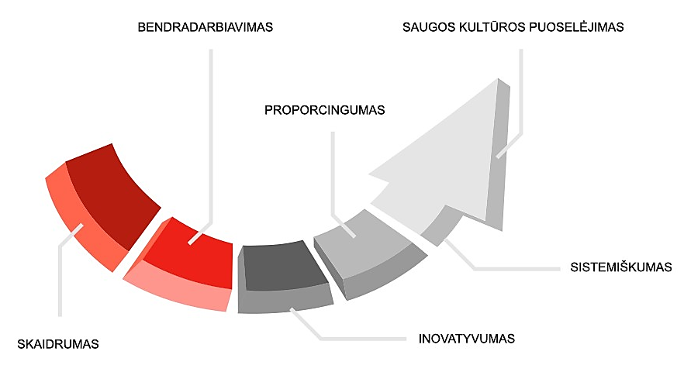
- Saugos valdymo modelis
2 pav. Pagrindiniai saugos valdymo funkcijos realizavimo principai
  - Saugos valdymas LTG įmonių grupėje užtikrinamas laikantis verslo strategijos ir atsižvelgiant į kiekvienos įmonės Saugos valdymo sistemos veiksmingumo vertinimą, taikant unifikuotą veiklos modelį bei maksimaliai standartizuojant atliekamas veiklas ir siekiant jas centralizuoti.

Principų įgyvendinimui pagal standartinį Saugos valdymo modelį, kiekviename Veiklos vienete vadovaujantis reglamentu (ES) 2018/762, tarptautiniais vadybos sistemų standartais ISO 45001 (Darbuotojų sveikatos ir saugos vadybos sistemos. Reikalavimai ir taikymo nurodymai) ir ISO 14001 (Aplinkos apsaugos vadybos sistemos. Reikalavimai ir naudojimo gairės) bei nacionaliniais teisės aktais, kuriuose nustatomi su saugos valdymo sistemų reikalavimais susiję bendrieji saugos būdai, sukuriama įmonės Saugos valdymo sistema, kurios gairės aprašomos šios sistemos vadybos apraše.

Saugos valdymo sistema tarpusavyje sujungia svarbiausius Saugos valdymo elementus, sudarančius planuok, veik, tikrink, tobulink ciklą (angl. PDCA) (žr. 3 pav.) ir apimantį 4 (keturis) etapus:
    - planavimas. Identifikuojami didžiausi pavojai saugos srityje, atliekama jų analizė ir parenkamos rizikų kontrolės priemonės, sumažinančios rizikas, kylančias dėl savo veiklos, taip pat kitų subjektų keliamą riziką iki žemiausio priimtino lygio (angl. ALARP).
    - veikimas. Bendradarbiaujant su funkcijų ir Veiklos vienetų atstovais, įgyvendinamos Saugos priemonės nustatytiems Saugos tikslams pasiekti ir aukštam Saugos lygiui užtikrinti, taip pat sprendžiamos kylančios problemos, teikiama ekspertinė pagalba ir konsultacijos.
    - tikrinimas. Vykdoma saugos būklės stebėsena ir veiksmingumo vertinimas, atliekamos analizės, saugos tikrinimai ir auditai.
    - tobulinimas. Siekiant tinkamai įvertinti saugos įvykių, incidentų aplinkybes, išsiaiškinti tikrąsias jų priežastis ir nedelsiant imtis atitinkamų veiksmų, skirtų užkardyti incidentų priežasčių pasikartojimą, vykdomi kompleksiniai tyrimai.
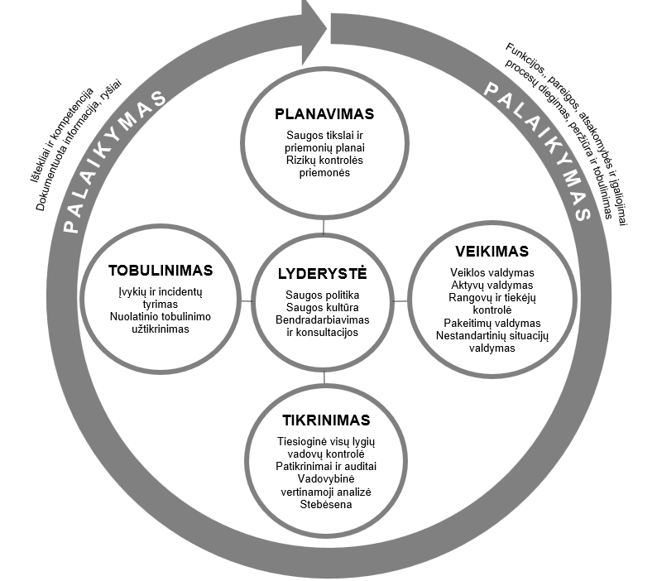
Atsižvelgiant į tyrimų ir stebėsenos rezultatus, teikiami sisteminiai siūlymai LTG įmonių grupės veiklos korekcijoms pagal kitų veiklos sričių ar kitų šalių gerąsias praktikas, vykdoma inovatyvių saugos sprendimų paieška ir diegimas, atsižvelgiant į ketvirtosios pramonės revoliucijos (angl. Industry 4.0) teikiamas galimybes.
3 pav. Saugos valdymo modelio elementai (sudėtinės dalys)
  - Siekiant užtikrinti visapusišką ir efektyvų Saugos valdymą LTG grupės įmonėse, planuok, veik, tikrink, tobulink ciklas papildytas Saugos valdymo elementais, kurie veikia kiekviename modelio etape kaip sudėtinė dalis:
    - lyderyste, kuri užtikrina tinkamą Saugos valdymo modelio veikimą, aukštą darbuotojų saugos kultūros lygį, kai darbuotojai rūpinasi savo bei bendradarbių saugumu, ir efektingą darbuotojų įtraukimą į saugos valdymą, įgalinantį juos teikti pasiūlymus saugos lygiui didinti;
    - palaikymas, kuris užtikrina visapusišką Saugos valdymo veiklos modelio standartizuotą valdyseną, dokumentavimą, aukštą darbuotojų kompetencijos lygį bei funkcijos valdysenos vystymą, procesų įdiegimą, peržiūrą ir tobulinimą.
- Saugos valdymo rolės ir atsakomybės
  - LTG grupėje Saugos valdyme dalyvauja: (žr.4 pav.):
    - LTG valdyba ir valdybos Audito ir rizikų komitetas, formuodamas LTG grupės plėtros kryptis ir siektinus strateginius tikslus, leidžiančius saugiai artėti prie LTG grupės vizijos išpildymo, jos misijos vykdymo, bei vertindamas saugos būklės rezultatus;
    - LTG generalinis direktorius, skatindamas ir įpareigodamas LTG grupės įmonių visų lygių vadovus ir darbuotojus pagal jų kompetenciją užtikrinti Saugą, tvirtindamas šiuos Principus bei kontroliuodamas ir prisiimdamas atsakomybę už Saugos valdymo rezultatus LTG grupėje;
    - LTG Verslo atsparumo direktorius, planuodamas ir koordinuodamas Saugos valdymo veiklos strategines kryptis, kontroliuodamas jų įgyvendinimą bei saugos rezultatų pasiekimą, vystydamas Saugos funkciją, koordinuoja Saugos valdymo modelio kūrimą LTG grupėje bei atlieka jo veikimo monitoringą ir kontrolę.
    - LTG Rizikos ir atitiktis, užtikrina nuoseklią ir bendrais principais pagrįstą LTG įmonių grupės rizikų valdymo bei atitikties teisiniams reikalavimams sistemą, kuri padeda veikloms valdyti kylančias rizikas ir užtikrinti atitiktį teisės aktams;
    - KC vadovas, valdydamas LTG KC veiklą ir įrankius, koordinuoja kokybišką ir efektyvų Saugos paslaugų teikimą;

KC Saugos vadovas užtikrina kokybišką ir efektyvų Saugos paslaugų teikimą bei jų tobulinimą, nustato centralizuotinus saugos valdymo procesus, padedamas Veiklos vienetams užtikrinti saugos valdymo modelio veikimą;
    - Veiklos vienetų Aukščiausio lygmens vadovybė:
      - prisiimdama bendrą atskaitomybę ir atsakomybę už saugą, saugos valdymo sistemos veikimą ar neveikimą bei galutinius rezultatus, užtikrina, kad Veiklos vieneto įvairių lygmenų vadovai ir kiti įgalioti asmenys, vykdydami savo pareigas ir palaikydami ryšius su darbuotojais, rangovais ir partneriais, būtų įsipareigoję užtikrinti saugą ir skatina darbuotojus aktyviai įsitraukti įgyvendinant saugos valdymo sistemos reikalavimus ir ją tobulinant;
      - užtikrina VV saugos politikos ir tikslų nustatymą, jų vieningą supratimą bei suderinimą su strateginėmis veiklos vieneto veiklos kryptimis;
      - užtikrina, kad būtų sukurta, įdiegta ir įgyvendinama įmonės Saugos valdymo sistema ir (ar) kontroliuoja tiek jos įgyvendinimą, tiek su sauga susijusius rezultatus.
      - integruoja saugos valdymo sistemos reikalavimus į verslo procesus ir užtikrina jos veiksmingumą, įvertinant ir valdant kylančias rizikas;
      - skatina darbuotojus įgyvendinti saugos reikalavimus ir tobulinti saugos valdymo sistemą, puoselėja teigiamą saugos kultūrą.
    - Veiklos vienetų verslo atsparumo partneriai ir (ar) saugos koordinatoriai kuriuos, esant tokiam poreikiui ir suderinus su LTG Verslo atsparumo direktoriumi, skiria VV Aukščiausio lygio vadovybė, ir kurie užtikrina sąveika tarp Verslo atsparumo ir Veiklos vieneto, teikia pagalbą iš anksto apibrėžtose srityse įgyvendinant ir tobulinant saugos valdymo sistemą.
    - Struktūrinių padalinių vadovai ir kiti atsakingi asmenys, užtikrina jiems priskirtų funkcijų ir saugos valdymo sistemos užduočių kasdienį įgyvendinimą bei prisiima su tuo susijusią atsakomybę.
    - LTG Vidaus auditas, kuris audituoja ir vertina Saugos valdymo veiklą visais nurodytais lygmenimis, teikia rekomendacijas, siūlymus ir pastabas veiklos gerinimui bei nustatytų trūkumų pašalinimui.
  - Bendradarbiavimas su Saugos institucijomis, įstaigomis ir organizacijomis Įvykių, Incidentų ar kontrolės atveju, Saugos sertifikavimo procedūrose vyksta dalyvaujant KC Saugai ar jai atstovaujant Veiklos vienetą pagal suteiktus įgaliojimus.

Su Sauga susijusias funkcijas galima pavesti, t. y. perleisti, suteikiant įgaliojimus ir perduodant atsakomybę už šių funkcijų įgyvendinimą žemesnės grandies darbuotojui, kai toks funkcijų pavedimas ir atsakomybių perdavimas galimas atsižvelgiant į šių funkcijų taikymo sritį ir kompetencijos ribas. Saugos funkcijų perleidimas turi būti dokumentuotas.

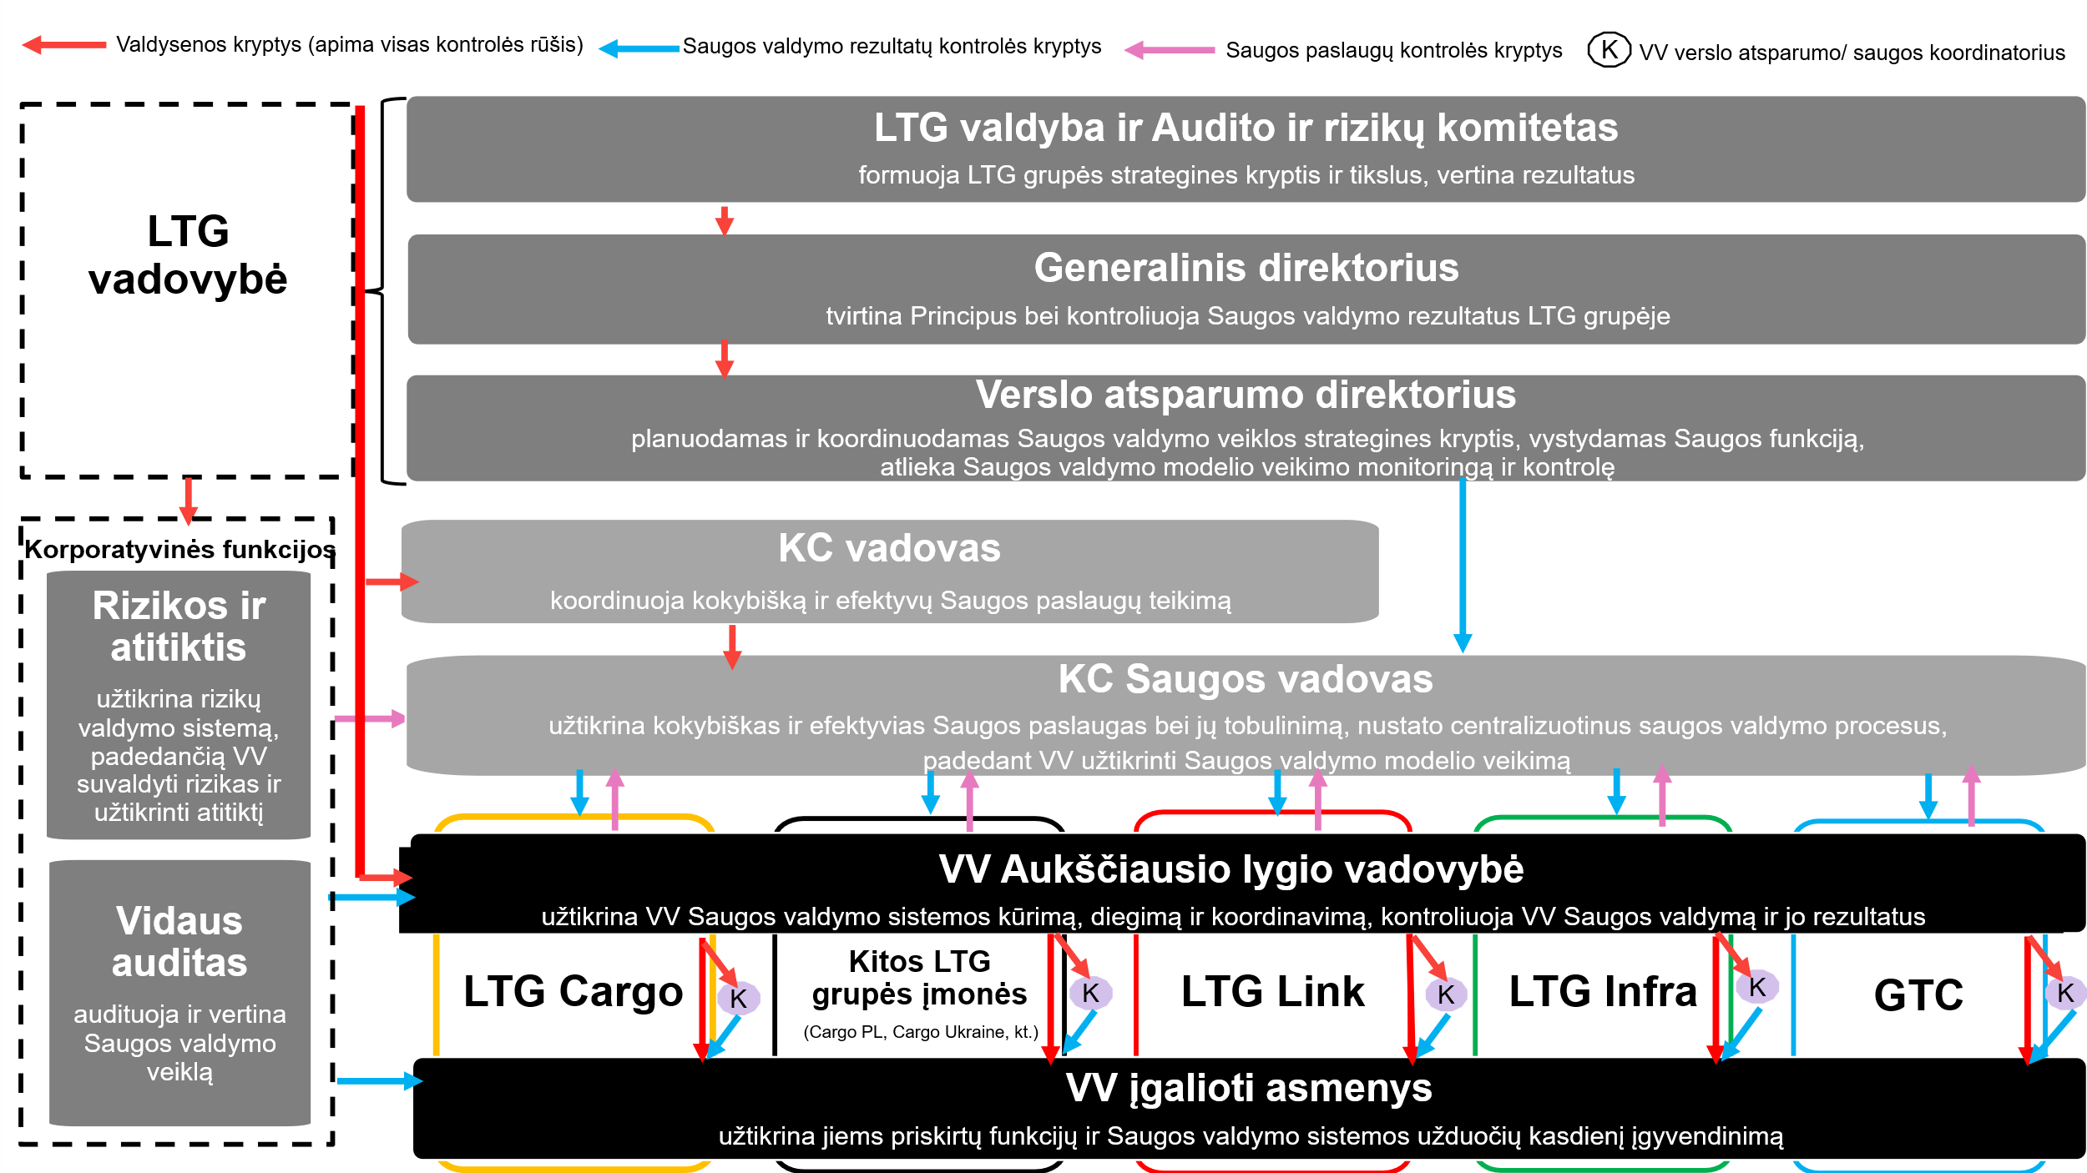
4 pav. Saugos valdymo modelio rolės

Saugos pareigos pavedamos ne tik už Saugos procesus ir procedūras atskaitingiems ar atsakingiems asmenims (proceso savininkui ir proceso vadovui), bet aprėpiamos visos su Saugos valdymo užduočių įgyvendinimu susijusios funkcijos, įskaitant tas, kurios tiesiogiai nedalyvauja Saugos valdyme ir (ar) daro netiesioginį poveikį Saugai (pvz. paskiria darbus, planuoja veiklą ir teikia darbuotojams su veikla susijusią informaciją, vykdo priežiūrą), įskaitant vykdomąjį personalą ir neatsižvelgiant į darbo pozicijos hierarchinį lygį.

Saugos valdymo veiklos dalyviai turi teikti vyresniajai vadovybei ataskaitas apie Saugos valdymo sistemos veiklos rezultatus. Atskaitomybės Saugos srityse pavesti (perleisti) negalima. Apie su Sauga susijusias užduotis pranešama ir jos priimamos ir įrodymai apie tai teikiami ir kaupiami Saugos valdymo sistemos procesų ir procedūrų nustatyta tvarka.
- Baigiamosios nuostatos
  - Principus ir jų pakeitimus tvirtina LTG generalinis direktorius.
  - Principų peržiūrėjimą, atnaujinimą inicijuoja ir koordinuoja KC Saugos vadovas.
  - Principai peržiūrimi ne rečiau kaip kartą per vienerius metus, padarius esminių ilgalaikės LTG strategijos pakeitimų, pasikeitus LTG įmonių grupės organizacinei valdymo struktūrai, veiklos funkcijoms, taikomų teisės aktų reikalavimams.
  - Principai taikomi tiek, kiek neprieštarauja aktualiems teisės aktams.
_______________________

